高雄市立中正高中113學年度第1學期
國中第3次教學研究會議紀錄—英文領域
一、時間︰民國 113年 1 月 7 日(星期 二 ) 13:30 ~ 15:30 。
二、地點︰5樓英語專科教室
三、簽到表：如附件
四、主席致詞
五、宣導事項：如議程
六、會議照片
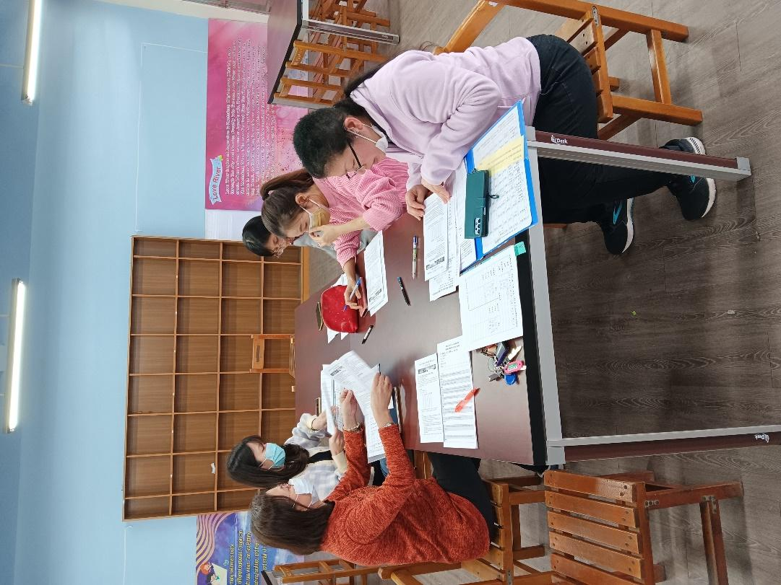 | 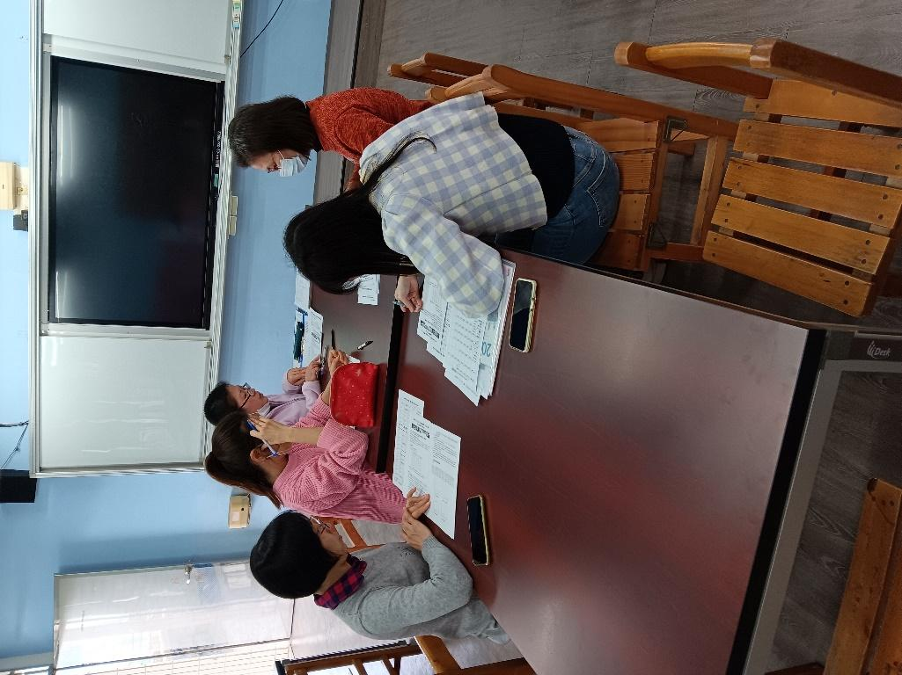

七、討論事項
- 除了演講形式的研習，亦可至他校入班觀課議課，以市內學校優先。
●討論：知悉。
- 關於114學年度彈性課程計畫:有意申請之領域填寫課程規畫表及評鑑附表2彈性學習課程設計評鑑表，於開學第三周(114/2/27)繳交。(教學組)
●討論：知悉。本會議中一併進行彈性課程規劃討論。
- 關於113學年度課程評鑑：已寄信請各領域召集人協助任課老師於113/12/02(一)前繳交「表5:課程實施評鑑表」(彈性/部定皆要)，以利期初課發會時進行討論。(教學組)
●討論：本科皆已繳交至教學組雲端硬碟。
- 請確認國中英語文競賽實施辦法。(如附件) (教學組)
●討論：修正於紙本檔案後交給教學組長。 本年度英語單字比賽，從以往的不分年級取前九名，改為取前十二名給予獎狀及200元禮券。 (原由:以往取前九名時，參加市賽的選手有時還是難產)
- 請協助填寫寒假作業與補考範圍表並繳回試務組。(試務組)
●討論：已繳交。 開學後二月的補考監考為 黃寶萱 師。
- 請各科協助討論115年度教學設備需求，並完成「115年度各科教學設備需求表」做為編列115年度各科設備預算參考。(如附件) (設備組)
●討論：已繳交至設備組。
- 請檢視113會考成績，研擬增A減C之有效具體策略。
●討論：著重加強聽力與閱讀單題，上課會教導善用刪除法，請學生勿亂猜。
請學校考慮比照現行的會考成績優秀的獎勵辦法，提供原本模擬考C，但會考B的學生獎
勵，於會考成績公布後返校領取。
- 請各學科善用科技化評量測驗結果及行動載具進行差異化教學及辦理學習扶助課程，有效提升學生學力。
●討論：知悉。
- 本校預訂114接受學習扶助訪視評鑑，請國英數三科協助開設學習扶助補救教學課程。
●討論：本學年已由英文科開設學扶課程，下學年請考慮由其他科開設。

八、臨時動議或其他對學校建議（若無請填無）
⯄科內事務決議留存 | 須交給教官室的交通安全融入教學之教案，由史晶瑩師負責。
⯄建議  (僅告知不須行政回應) | - 114/04/11(五) 第六節 舉辦英語日復活節活動 (全國一參加)，請列入下學期行事曆。  - 國中英語閱讀比賽已於二年前取消，請於行事曆中刪除。
⯄建議或提案  (須行政回應) | 無

九、散會

